

课 程 实 验 报 告

课程名称：C++程序设计
实验名称：面向对象的整型栈编程

院 系 ：计算机科学与技术
专业班级 ： 计卓2101
学 号 ： U202112071
姓 名 ： 王彬
指导教师 ： 金良海

2022 年 11 月 27 日

- 需求分析
- 题目要求
整型栈是一种先进后出的存储结构，对其进行的操作通常包括：向栈顶压入一个整型元素、从栈顶弹出一个整型元素等。整型栈类STACK采用之前定义的两个QUEUE类模拟一个栈，其操作函数采用面向对象的C++语言定义，请将完成上述操作的所有如下函数采用C++语言编程， 然后写一个main函数对栈的所有操作函数进行测试，请不要自己添加定义任何新的函数成员和数据成员。
class STACK : public QUEUE {
QUEUE q;
public:
STACK(int m); //初始化栈：最多存放2m-2个元素
STACK(const STACK& s); //用栈s深拷贝初始化栈
STACK(STACK&& s)noexcept; //用栈s移动拷贝初始化栈
int size()const noexcept; //返回栈的容量即2m
operator int() const noexcept; //返回栈的实际元素个数
STACK& operator<<(int e); //将e入栈，并返回当前栈
STACK& operator>>(int& e); //出栈到e，并返回当前栈
STACK& operator=(const STACK& s); //深拷贝赋值并返回被赋值栈
STACK& operator=(STACK&& s)noexcept;//移动赋值并返回被赋值栈
char * print(char *b)const noexcept; //从栈底到栈顶打印栈元素
~STACK()noexcept; //销毁栈
};
编程时应采用VS2019开发，并将其编译模式设置为X86模式，其他需要注意的事项说明如下：
（1）在用STACK(int m)对栈初始化时， 为其基类和成员q的elems分配m个整型元素内存，并初始化基类和成员q的max为m，以及初始化对应的head=tail=0。
（2）对于STACK(const STACK& s)深拷贝构造函数，在用已经存在的对象s深拷贝构造新对象时，新对象不能共用s的基类和成员q为elems分配的内存，新对象要为其基类和成员q的elems分配和s为其基类和成员q的elems分配的同样大小的内存，并且将s相应的elems的内容深拷贝至新对象为对应elems分配的内存；新对象应设置其基类和成员q的max、head、tail和s的对应值相同。
（3）对于STACK(STACK&& s)noexcept移动拷贝构造函数，在用已经存在的对象s移动构造新对象时，新对象接受使用s为其基类和成员q的对应elems分配的内存，并且新对象的max、head、tail应和s的基类和成员q的对应值相同；s的基类和成员q的elems设置为空指针以表示内存被移走，同时其对应的max、head、tail均应置为0。
（4）对于STACK& operator=(const STACK& s)深拷贝赋值函数，在用等号右边的对象s深拷贝赋值等号左边的对象s时，等号左边对象的基类和成员q不能共用s的基类和成员q为elems分配的内存，若等号左边的对象为其基类和成员q的elems分配了内存，则应先释放掉以避免内存泄漏，然后为其elems分配和s为其基类和成员q的elems分配的同样大小的内存，并且将s对应两个elems的内容拷贝至等号左边对象对应两个elems的内存；等号左边对象中的max、head、tail应设置成和s中基类和成员q的对应值相同。
（5）对于STACK& operator=(STACK&& s)noexcept移动赋值，在用等号右边的对象s移动赋值给等号左边的对象时，等号左边的对象如果已经为其基类和成员q中的elems分配了内存，则应先释放以避免内存泄漏，然后接受使用s的基类和成员q为elems分配的内存，并且等号左边对象中的max、head、tail应和s中基类和成员q中的对应值相同；s中基类和成员q的elems设置为空指针以表示内存被移走，同时其对应的max、head、tail均应设置为0。
（6）栈空弹出元素或栈满压入元素均应抛出异常，并且保持其内部状态不变。
（7）打印栈时从栈底打印到栈顶，打印的元素之间以逗号分隔。
- 需求分析
采用面向对象的方式实现栈的基本操作。这些操作包括，无参数地构造栈，用一个队列初始化另一个栈，进行出栈入栈操作，输出栈中元素，深拷贝赋值栈，销毁栈等操作。
- 系统设计
- 概要设计
我们使用两个队列来模拟栈结构的运作。我们定义栈类为STACK，它的基类是QUEUE，具有一个继承的QUEUE基类对象和一个在该类定义的QUEUE对象q。
在这些私有数据成员之外，我们为该栈类定义一系列成员函数，以实现构造栈，用一个栈初始化另一个栈，对栈进行压入和弹出操作，输出栈中元素，深拷贝赋值栈，销毁栈等操作。这样可以实现一个栈的基本操作。
- 详细设计
本实验中，我们使用两个队列以进行栈操作的模拟，因此我们将实验二的队列类作为本实验类的基类使用。下面着重描述我们在本实验的STACK类中新设计的各个成员函数及其实现。
- 参数为(int)的栈定义构造函数：
传入栈的大小数值m，使得栈初始化为空栈，且栈中最多存放2m-2个元素。这是因为两个队列中分别最多可存储m-1个元素，使得其栈具有空间限制。
- 深拷贝构造函数STACK(const STACK& s):
传入一个栈的引用，并以此对本栈进行构造。将该栈的空间大小和每一个栈内元素的都赋值为原栈的数值。并为该栈开辟相应的空间。
- 移动构造函数STACK(STACK&& s)noexcept:
传入一个右值引用，并将原右值引用的指针赋给该栈中的对应元素后，将右值引用对象的对应指针置空。
- 析构函数~STACK()noexcept:
该函数析构这个栈。由于栈实际上是两个队列的叠加，因此只需将栈类中的队列和栈所继承的基类中的队列分别析构即可。
- “int()”运算符重载operator int() const noexcept
返回栈中实际元素的个数。即分别调用基类中的int()函数和栈类queue成员的int()函数，并相加返回即可；即只需将统计两个队列中的元素个数之和。
- 成员函数int size()const noexcept;
返回栈的容量。即分别调用基类中的size()函数和栈类queue成员的size ()函数，并相加返回即可；即只需统计两个队列中的容量之和。
- 操作符重载深拷贝赋值运算STACK& operator=(const STACK& s):
如果所赋值的a位置等于本地址，无需进行任何操作。否则，先调用基类的深拷贝赋值运算函数，再调用Queue成员的深拷贝赋值运算函数，这样就可以实现对本栈的深拷贝赋值。
- 操作符重载移动赋值运算STACK& operator=(STACK&& s)noexcept:
在本类中和前者类似，如果所赋值的a位置等于本地址，无需进行任何操作。否则，先调用基类的移动赋值运算函数，再调用Queue成员的移动赋值运算函数，这样就可以实现对本栈的移动赋值。
- “<<”运算符重载STACK& operator<<(int e)
该重载函数将一个元素入栈，并返回当前栈。如果栈内容量已满，则抛出异常。否则，如果继承的Queue未满，则优先放在所继承的结构中；否则，如果类内定义的queue未满，则放到类内的queue中。
- “>>”运算符重载STACK& operator>>(int& e)
该重载函数将一个元素出栈，并返回当前栈。如果栈内容量为空，则抛出异常。否则，如果类内定义的queue不为空，则优先将queue依次出队和入队，并取出其中最后一个元素，基类继承的Queue不变；否则，类内定义的queue为空，则考虑基类所继承的Queue，并照旧进行依次的出队和入队操作，并取出最后一个结点即可。
- 成员输出函数char* print(char* b)const noexcept
即将栈打印至字符串中即可，可实现从栈底到栈顶打印栈元素。在本类中，只需要分别调用两个Queue的print函数即可。需要注意字符串的前后打印位置。

- 软件开发
本实验使用Visual Studio Community 2022进行开发、编译和连接生成可执行文件，Windows SDK版本为10.0.16299.0。使用Visual Studio Community 2022本地调试器进行的软件调试。
- 软件测试
我们用实验课程所给出的测试库对源实验程序进行了测试，测试库通过了我们的程序并给出了100分。
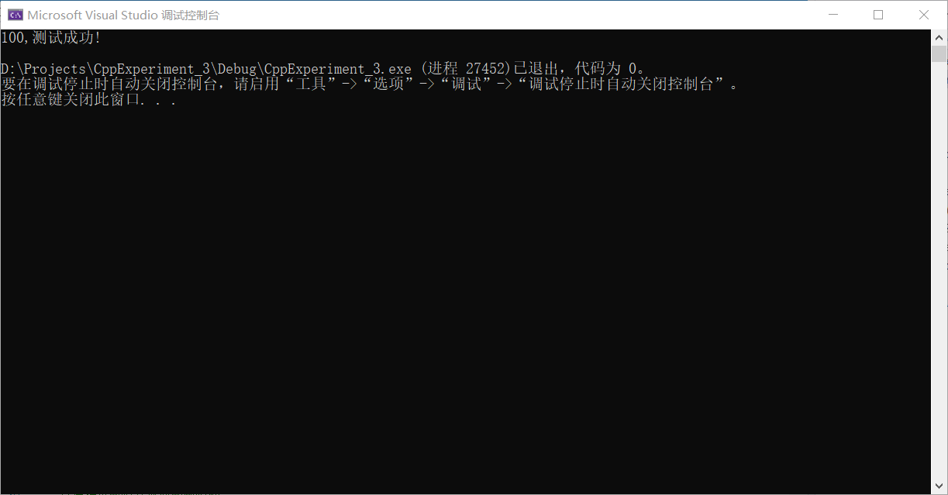
为了涵盖几乎所有的功能，我们列出了我们自行的测试计划，并进行实地的检验，并输出相应的结果。
我们的测试计划为：
- 初始化队列s1为长度为8的队列；
- 输出s1的长度；
- 依次将元素1、4、7压入队列s1；
- 打印队列s1
- 输出s1中的元素个数；
- 将s1的一个元素出队列，并输出该出队列元素的值
- 用s1初始化s2；
- 打印队列s2
- 销毁队列s1，s2。

理想的输出结果应该是：
（2）size of s1 = 8
（4） s1 = [1，4，7]
（5） num of elements in s1 = 3
（6） popped elem = 7
（8） s2 = [4，7]

我们的测试代码附录如下。

int s;
const char* q = TestSTACK(s);
printf("%d,%s\n", s, q);
printf("\n\nTest result is given below:\n");
STACK s1(8);
printf("\nStep 1:\n");
printf("Step 2: size of s1 = %d\n", s1.size());
printf("Step 3:\n");
s1 << 1 << 4 << 7;
printf("Step 4:");
char str[100];
s1.print(str);
printf(" s1 = [%s]\n", str);
printf("Step 5: num of elements in s1 = %d\n", int(s1));
s1 >> s;
printf("Step 6: popped elem = %d\n", s);
printf("Step 7:\n");
STACK s2(s1);
s2.print(str);
printf("Step 8: s2 = [%s]\n", str);
s1.~STACK();
s2.~STACK();
printf("Test ended.\n");

我们的运行结果如下，可见程序正常运行。
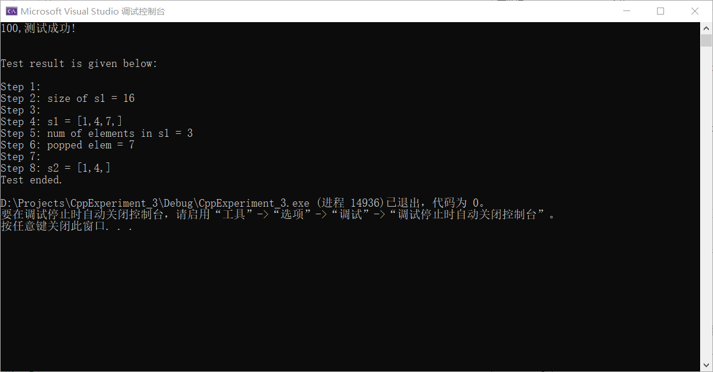

- 特点与不足
- 技术特点
使用面向对象的方式进行开发，并且我们为逻辑层的站点类和线路类栈类进行了完备的构造、赋值的成员函数定义和运算符的重载，不易抛出错误。同时使用队列来模拟栈的运作，良好地利用了实验二的代码，使得本实验较为轻松。
- 不足和改进的建议
实验二的队列来模拟栈需要依次地进行出队和入队操作，不仅繁琐，其时间复杂度也达到了O(n)，这对于一个数据结构是不妥的。如果需要支持一个栈，还是更加应该直接进行对栈结构的编写。
- 过程和体会
- 遇到的主要问题和解决方法
本次实验中碰到的主要问题是不知道如何进行出栈和入栈操作，其解决方法为直接进行n-1次出队操作，并将最后一个结点作为出栈项返回。虽然这样做复杂度较高，但是别无其它更好办法。
- 课程设计的体会
本次实验让我较好地实践到了面向对象程序设计方法来设计程序，体会到了一个栈类所需要定义的各种操作符重载函数及其它的成员函数。尤其是将两个队列合并进行分别支持，来实现栈的操作，可以说获益良多！在完成实验的过程中我也学会了通过查阅文档来解决遇到的问题，这也让我收获很多。
- 源码和说明
- 文件清单及其功能说明
本实验文件存储在“..\ex3\”文件夹下，内含两个文件：实验报告（实验报告.doc）和源程序包（包括源代码及Release可执行文件，3.rar）
- 用户使用说明书
只需打开对应文件的Release版本文件即可。建议将原代码放置如编译器进行重新编译，以使原代码正常运行。
- 源代码
源代码附录如下。我们在每个文件开头部分添加了代码所属位置的注释信息，以便于代码的阅读。源代码已保存在附录的“3.rar”中以备进一步的查验。

/* in File CppExperiment_3.cpp */

// CppExperiment_3.cpp : 此文件包含 "main" 函数。程序执行将在此处开始并结束。
//

#include <iostream>
#include "ex3_Stack.h"
extern const char* TestSTACK(int& s);

int main()
{
int s;
const char* q = TestSTACK(s);
printf("%d,%s\n", s, q);
return 0;
}

/* in File ex3_Stack.h */

#pragma once

#include <stdio.h>
#include <string.h>

using namespace std;

class QUEUE {
int* const elems; //elems申请内存用于存放队列的元素
const int max; //elems申请的最大元素个数为max
int head, tail; //队列头head和尾tail，队空head=tail;初始head=tail=0
public:
QUEUE(int m); //初始化队列：最多申请m个元素
QUEUE(const QUEUE& q); //用q深拷贝初始化队列
QUEUE(QUEUE&& q)noexcept; //用q移动初始化队列
virtual operator int() const noexcept; //返回队列的实际元素个数
virtual int size() const noexcept; //返回队列申请的最大元素个数max
virtual QUEUE& operator<<(int e); //将e入队列尾部，并返回当前队列
virtual QUEUE& operator>>(int& e); //从队首出元素到e，并返回当前队列
virtual QUEUE& operator=(const QUEUE& q);//深拷贝赋值并返回被赋值队列
virtual QUEUE& operator=(QUEUE&& q)noexcept;//移动赋值并返回被赋值队列
virtual char* print(char* s) const noexcept;//打印队列至s并返回s
virtual ~QUEUE(); //销毁当前队列
};

class STACK : public QUEUE {
QUEUE q;
public:
STACK(int m); //初始化栈：最多存放2m-2个元素
STACK(const STACK& s); //用栈s深拷贝初始化栈
STACK(STACK&& s)noexcept; //用栈s移动拷贝初始化栈
int size()const noexcept; //返回栈的容量即2m
operator int() const noexcept; //返回栈的实际元素个数
STACK& operator<<(int e); //将e入栈，并返回当前栈
STACK& operator>>(int& e); //出栈到e，并返回当前栈
STACK& operator=(const STACK& s); //深拷贝赋值并返回被赋值栈
STACK& operator=(STACK&& s)noexcept;//移动赋值并返回被赋值栈
char* print(char* b)const noexcept; //从栈底到栈顶打印栈元素
~STACK()noexcept; //销毁栈
};

/* File ex3_Queue.cpp */

#define _CRT_SECURE_NO_WARNINGS

#include "ex3_Stack.h"

//初始化队列：最多申请m个元素
QUEUE::QUEUE(int m) :max(m), elems(new int[m]), head(0), tail(0) {}

//用q深拷贝初始化队列
QUEUE::QUEUE(const QUEUE& q) :max(q.max), elems(new int[q.max]), head(q.head), tail(q.tail) {
for (int i = 0; i < q.max; ++i)
this->elems[i] = q.elems[i];
}

//用q移动初始化队列
QUEUE::QUEUE(QUEUE&& q)noexcept :max(q.max), elems(q.elems), head(q.head), tail(q.tail) {
// 移动构造将右值对象中指针清零
*(int**)&q.elems = NULL;
*(int*)&q.max = 0;
q.head = 0;
q.tail = 0;
}

//返回队列的实际元素个数
QUEUE::operator int() const noexcept {
return (this->tail >= this->head ? this->tail - this->head : this->tail - this->head + this->max);
}

//返回队列申请的最大元素个数max
int QUEUE::size() const noexcept {
return this->max;
}

//将e入队列尾部，并返回当前队列
QUEUE& QUEUE::operator<<(int e) {
if (int(*this) >= this->size() - 1) throw "QUEUE is full!";
// 当队列中实际元素个数大于等于max-1时，队为满，不对队列进行入队操作
this->elems[this->tail] = e;
this->tail = (this->tail + 1) % this->max;
return *this;
}

//从队首出元素到e，并返回当前队列
QUEUE& QUEUE::operator>>(int& e) {
if (this->tail == this->head || this->max == 0) throw "QUEUE is empty!";
// 当队列首尾相接，或max为零时，队为空，不对队列进行出队操作
e = this->elems[this->head];
this->head = (this->head + 1) % this->max;
return *this;
}

//深拷贝赋值并返回被赋值队列
QUEUE& QUEUE::operator=(const QUEUE& q) {
if (this != &q) {
if (this->elems) delete[] this->elems;
// 先删除，再对该队列赋值
*(int*)&(this->max) = q.max;
*(int**)&(this->elems) = new int[this->max];
this->head = q.head;
this->tail = q.tail;
// 对每个元素赋值
for (int i = 0; i < q.max; ++i)
this->elems[i] = q.elems[i];
}
return *this;
}

//移动赋值并返回被赋值队列
QUEUE& QUEUE::operator=(QUEUE&& q)noexcept {
if (this == &q) return *this;
if (this->elems) delete[] this->elems;
*(int*)&this->max = q.max;
*(int**)&this->elems = q.elems;
head = q.head;
tail = q.tail;
// 将移动赋值对象置零
*(int**)&q.elems = NULL;
*(int*)&q.max = 0;
q.head = 0;
q.tail = 0;
return *this;
}

//打印队列至s并返回s
char* QUEUE::print(char* s) const noexcept {
for (int i = this->head; i != this->tail; i = (i + 1) % this->max)
s += sprintf(s, "%d,", this->elems[i]);
return s;
}

//销毁当前队列
QUEUE::~QUEUE() {
if (this->elems) {
delete[] this->elems;
*(int**)&this->elems = NULL;
*(int*)&this->max = 0;
this->head = 0;
this->tail = 0;
}
}

/* in File ex3_Stack.cpp */

#define _CRT_SECURE_NO_WARNINGS

#include "ex3_Stack.h"

//初始化栈：最多存放2m-2个元素
STACK::STACK(int m):q(QUEUE::QUEUE(m)),QUEUE(m) {}

//用栈s深拷贝初始化栈
STACK::STACK(const STACK& s):q(QUEUE::QUEUE(s.q)), QUEUE(s) {

}

//用栈s移动拷贝初始化栈
STACK::STACK(STACK&& s)noexcept :q(QUEUE::QUEUE((QUEUE&&)s.q)), QUEUE((QUEUE&&)s) {

}

//返回栈的容量即2m
int STACK::size()const noexcept {
return q.size() + QUEUE::size();
}

//返回栈的实际元素个数
STACK::operator int() const noexcept {
return int(q) + QUEUE::operator int();
}

//将e入栈，并返回当前栈
STACK& STACK::operator<<(int e) {
// STACK内的q为q1，STACK继承的q为q2
if (QUEUE::size() - 1 > QUEUE::operator int()) QUEUE::operator<<(e);
else if (q.size() - 1 > int(q)) q << e;
else throw "STACK is full!";
return *this;
}

//出栈到e，并返回当前栈
STACK& STACK::operator>>(int& e) {
if (int(q) != 0) {
int n = (int)q;
for (int k = 0; k < n - 1; k++)
{
q >> e;
q << e;
}
q >> e; //取出原来的队尾元素
}
else if (QUEUE::operator int() != 0) {
int n = QUEUE::operator int();
for (int k = 0; k < n - 1; k++)
{
QUEUE::operator>>(e);
QUEUE::operator<<(e);
}
QUEUE::operator>>(e);
}
else throw "STACK is empty!";
return *this;
}

//深拷贝赋值并返回被赋值栈
STACK& STACK::operator=(const STACK& s) {
if (this != &q) {
QUEUE::operator=(s);
q = s.q;
}
return *this;
}

//移动赋值并返回被赋值栈
STACK& STACK::operator=(STACK&& s)noexcept {
if (this != &q) {
QUEUE::operator=((QUEUE&&)s);
q = (QUEUE&&)s.q;
}
return *this;
}

//从栈底到栈顶打印栈元素
char* STACK::print(char* b)const noexcept {
QUEUE::print(b);
q.print(b + strlen(b));
return b;
}

//销毁栈
STACK::~STACK()noexcept {
this->q.~QUEUE();
QUEUE::~QUEUE();
}

